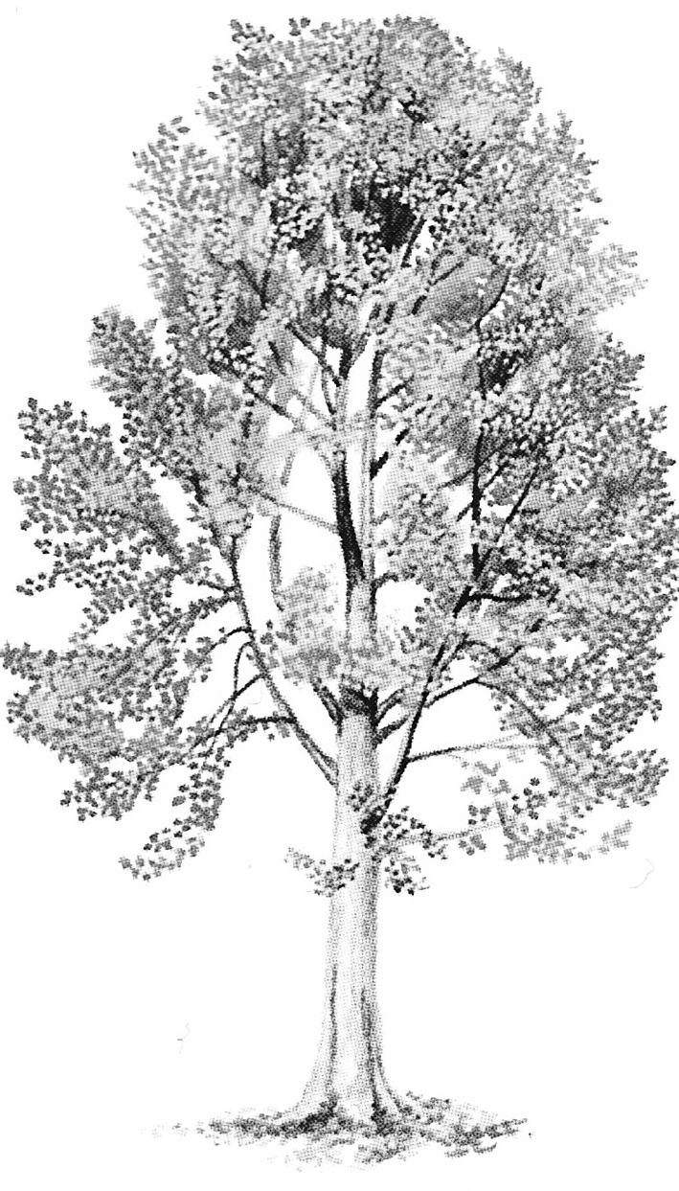
LISTNATÉ STROMY A KEŘE
Listnatý strom má kořen, kmen a větve. Větve tvoří korunu. Na větvích rostou listy. Kořen upevňuje strom v zemi, přijímá vodu a živiny. Listy zabezpečují dýchání a výživu rostlin. Na jaře a v létě jsou listy zelené, na podzim jsou žluté, červené nebo hnědé. Pak opadávají.
Na jaře stromy kvetou. Květ slouží k rozmnožování. Po opylení a oplození vzniká z květu plod. V plodech jsou semena, ze kterých vyroste další strom.
Listnaté stromy: lípa, buk, dub, bříza, javor, jírovec, ale i jabloň…
Plody: žaludy, kaštany, bukvice, ale i jablko, hruška, třešeň…
Listnaté keře nemají kmen. Patří sem růže šípková, trnka, borůvka…

- Napiš, ze kterých stromů jsou tyto listy:
J _ _ _ _ J _ _ _ _ _ _ D _ _ L _ _ _

- Napiš, ze kterých listnatých stromů jsou tyto větve:
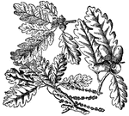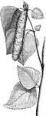
L _ _ _ B _ _ D _ _ B _ _ _ _

3. Vylušti křížovku. Z tajenky se dovíš, jak se jmenuje plod jírovce.
1 | Dřevina bez kmenu
2 | Plod dubu |  |  |  | Ž
3 | Ovocný strom |  | H
4 | Část listnaté dřeviny |  | L
5 | Český národní strom |  | L
6 | Podzemní část rostlin

Téma: Listnaté stromy a keře
Cíl pro třídu: základní znaky, třídění, poznávání podle tvaru listů, vývoj
Cíl pro ŽOMJ: rozšíření slovní zásoby, skloňování podstatných jmen, nové vazby, posloupnost
Aktivity  Jaké aktivity jsou v průběhu výuky používány? | Jazykové struktury  Jaké vazby, věty budou ŽOMJ potřebovat k vyjádření obsahu? | Výstup  Co umí říct/napsat/dělat na základě zvolených jazykových struktur a vybrané slovní zásoby?  Za co je možné hodnotit?
Text | Co to znamená?  Co to je?  Ukaž mi, prosím,…  Toto je .......  Tohle je ...... a tohle je ........  Strom má ......, keř nemá.......  Nejdříve, potom, potom … a nakonec z plodu vyroste ..... | Přečte nebo si poslechne text, ptá se na neznámá slova. (Pro ověření porozumění je třeba využít učebnici.)  Ukazuje části stromu na obrázkách, pozná rozdíl mezi stromem a keřem.  Ve spolupráci nakreslí vývojový diagram: květ, opylení, oplození, plod, strom.
1. Napiš název k obrázku | Tento list je z ........ (skloňování) | Napíše názvy stromů k jednotlivým listům.
2. Napiš název k obrázku | Tyto větve jsou z ........  (skloňování) | V textu najde a využije informace, dopíše slovo.
3. Vylušti křížovku | ........... je ...............  (př. Plod jírovce je kaštan.) | S využitím učebnice nebo po poradě se spolužáky správně vyluští a podle vzoru jazykové vazby odpovídá.
Zopakování PL | Listnatý strom má ....  Keř nemá ...... | Učí se dělat výpisky z textu – načrtne obrázek a popíše ho.  Řekne nebo namaluje rozdíl mezi stromem a keřem, dřevinou a bylinou.

